Umiem odróżnić dobro od zła
Modlitwa : Ojcze nasz
Wszystko co otrzymujemy od kochającego Boga, jest dobre . Podziękujmy Panu Bogu za Jego dobroć. Każde z was może powiedzieć za co chce Panu Bogu podziękować np. ..
Dziękuję Ci dobry Boże za uśmiech mamy ,taty ,babci dziadka ..
Za to że mogę Cię spotkać w Kościele i na procesji.. …
I własne podziękowanie chociaż jedno ….
Opowiadanie
Pewnego dnia na katechezie dzieci miały malować kolorowankę Pana Jezusa , Marek nie miał ulubionego koloru i był smutny ,zauważył to kolega Wojtuś z drugiej ławki i podał mu jego ulubiony kolor . Odpowiedzcie jak postąpił Wojtuś jakie miał serduszko?
Każdy z nas chciałby zawsze zachowywać się dobrze . Dobre zachowanie podoba się Bogu i ludziom, ale nie zawsze to wychodzi!
Trzeba umieć powiedzieć przepraszam , rodziców, babcię ,dziadka ,czy też koleżankę, czy kolegę w przedszkolu. A wieczorem przed pójściem spać do łóżeczka powiedzieć Jezusowi .Przepraszam Cię Jezu bo sprawiłem Ci przykrość a Ty Jezu za mnie tak cierpiałeś . Kocham Cię Jezu
Piosenka ; https://youtu.be/xd6Dayh6KcY
Przepraszam Cię Boże skrzywdzony w człowieku,
A D
Przepraszam dziś wszystkich was,
h e A D
Żałuję za wszystko, to moja wina jest.
Zagadka
SMUTEK NA MEJ TWARZY GOŚCI
GDY COŚ ZŁEGO ZROBIE W ZŁOŚCI
A GDY UMIEM ZŁO NAPRAWIĆ
KOMU RADOSC MOGĘ SPRAWIĆ?....
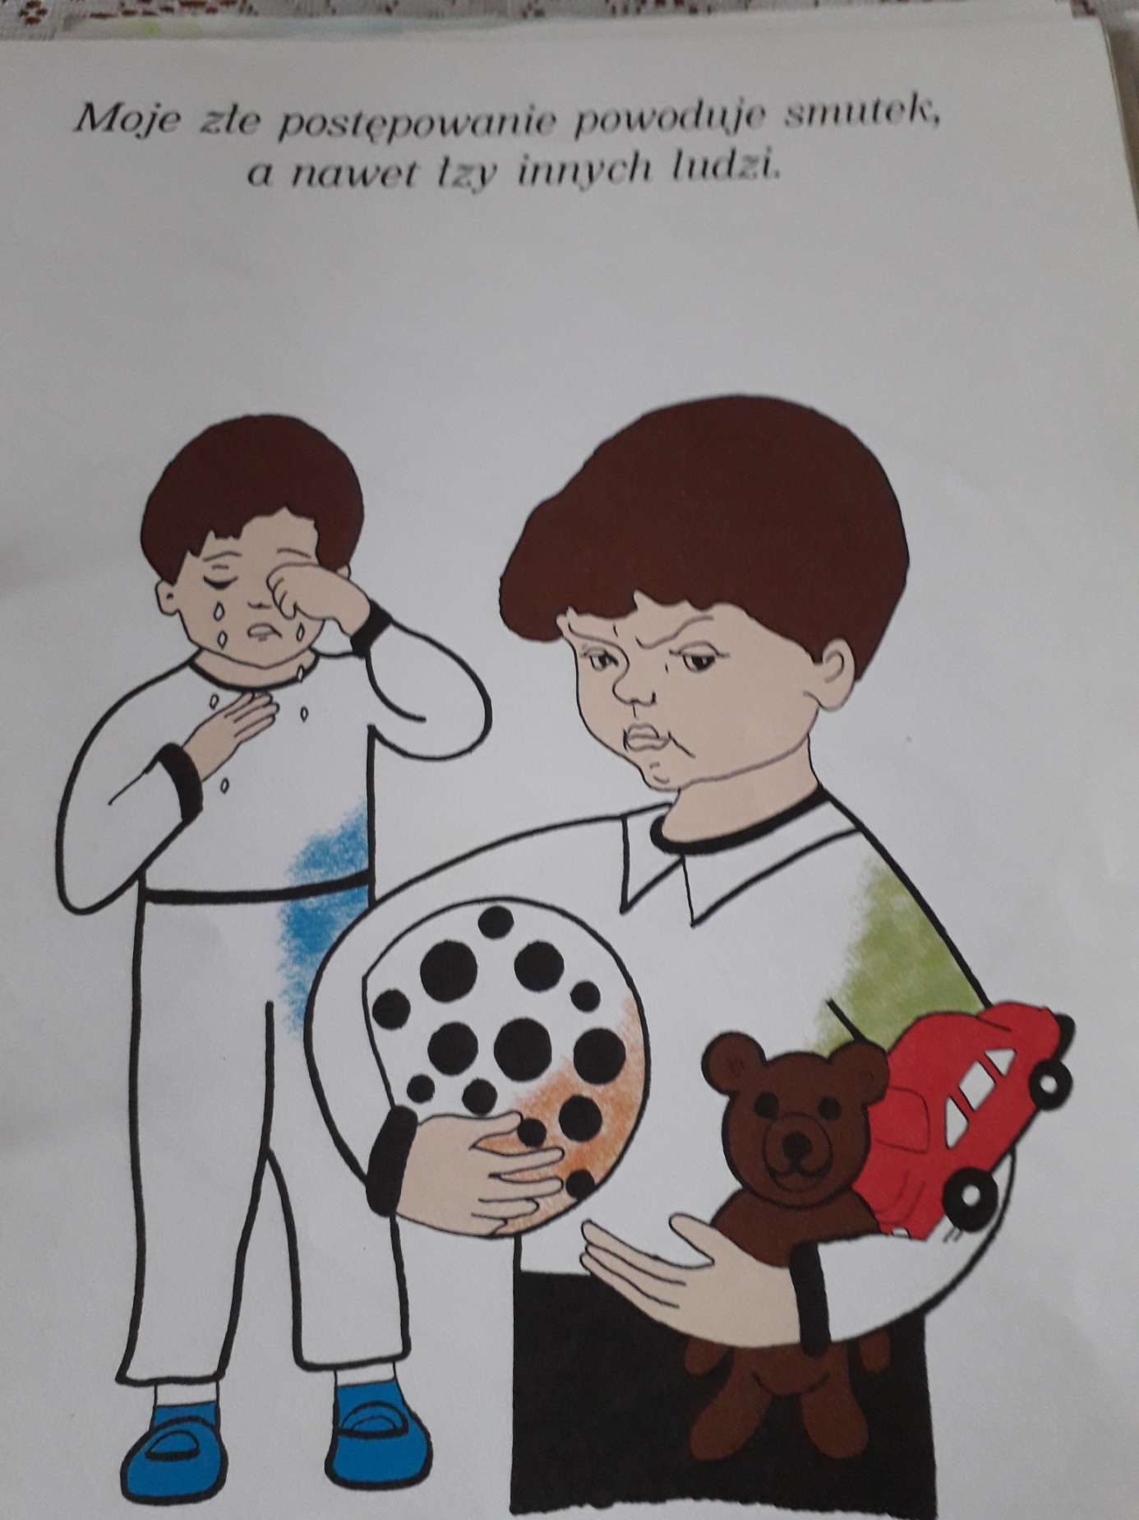
Dlaczego chłopczyk płacze ?
KOLOROWANKA 1

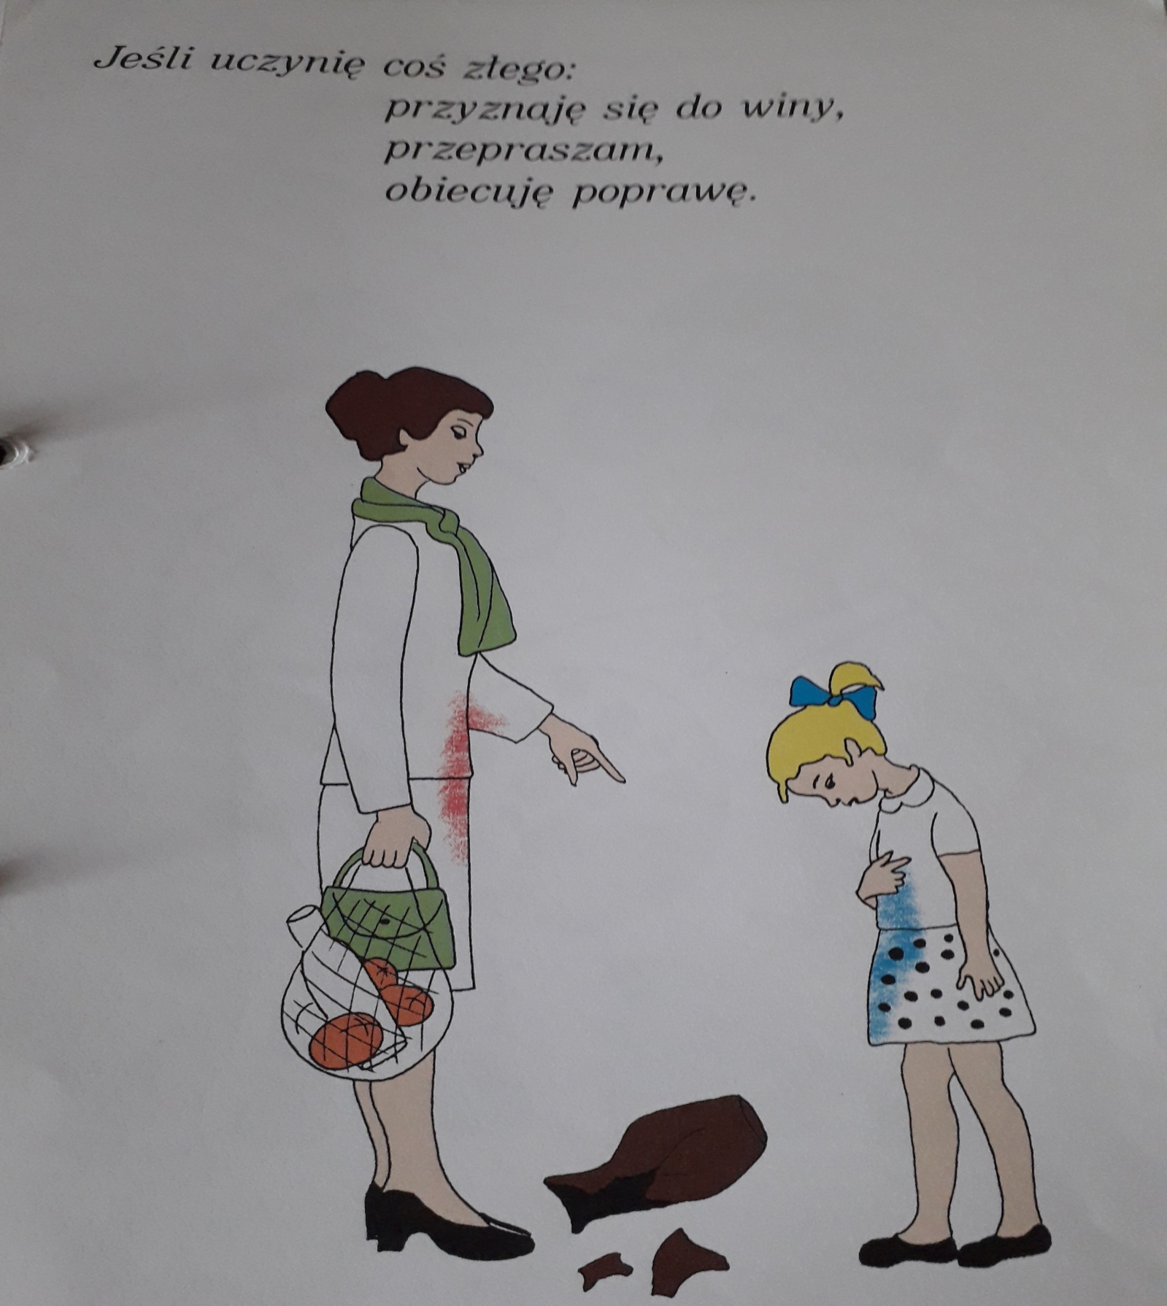

KOLOROWANKA 2
Co dziewczynka robi i dlaczego ?

